[e]

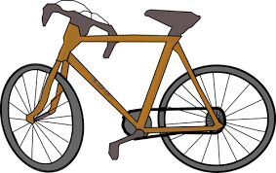
un vélo

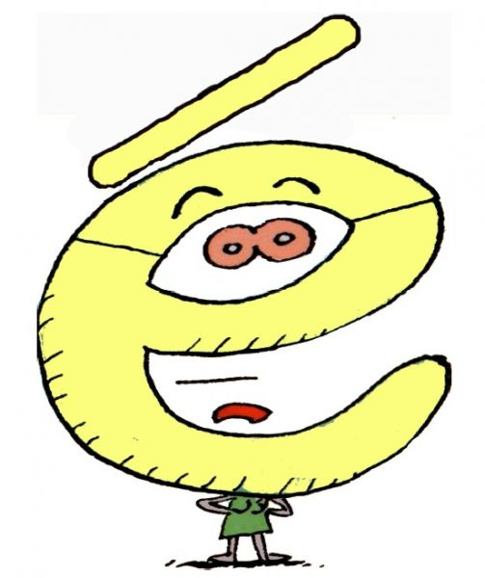
²é, é

Syllabes à lire ...
ché – vé – fé – bé – sé – jé – gé – pré – cré
Des mots à lire :
une épée – la vérité – la météo – la propreté – un épi
la purée – un pré – on prépare – j’ai pensé
Des phrases à lire :
Léa prépare une purée pour le bébé.
Cédric découvre la météo à la télé.

[e]
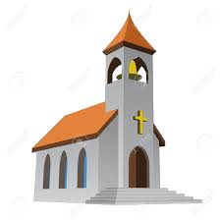
un clocher

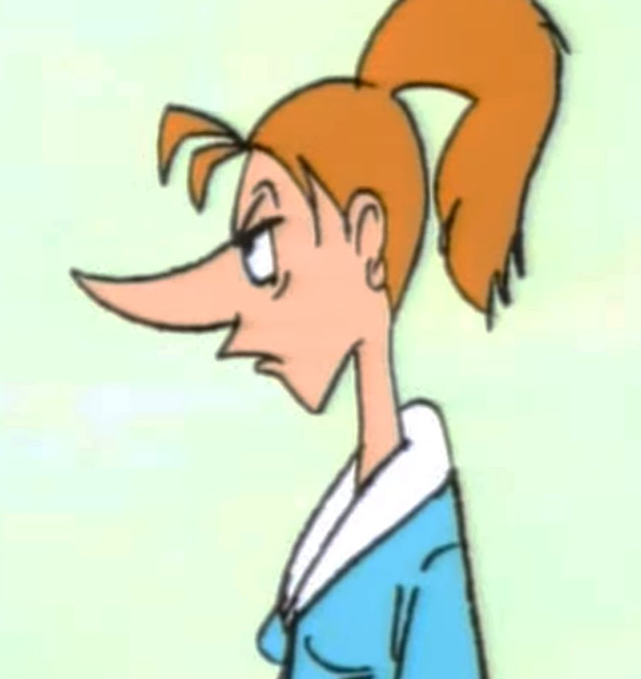
un nez
²er, er
ez, ez

Syllabes à lire ...
chez – cher – ger – rer- ver – ter - fer
Des mots à lire :
le coucher – un goûter – un rocher – papoter – rester
sortez – décorez – assez

Des phrases à lire :
Sortez, nous allons goûter près du rocher.

